**2022年中南大学计算机科学与技术专业《计算机网络》科目期末试卷B（有答案）**

**一、选择题**

1、设有两个了子网202.118.133.0/24和202.118.130.0/24，如果进行路由聚，得到的网络地址是（ ）。

A.202.118.128.0/21

B.202.118.128.0/22

C.202.118.130.0/22

D.202.118.132.0/20

2、为了使互联网中的路由器报告差错或提供有关意外情况的信息，在TCP/IP中设计了个特殊用途的报文机制，称为（ ）。

A.ARP B.RARP C.ICMP D.IGMP

3、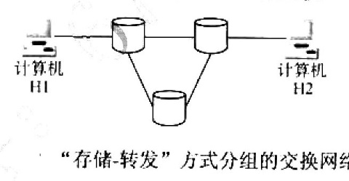在图所示的采用“存储-转发”方式分组的交换网络中所有链路的数据传输速率为100Mbit/s，分组大小为1000B，其中分组头大小为20B。若主机H1向主机H2发送一个大小为980 000B的文件，则在不考虑分组拆装时间和传播延迟的情况下，从H1发送到H2接收完为止，需要的时间至少是（）

A.80ms B.80.08ms C.80.16ms D.80.24ms

4、利用模拟通信信道传输数字信号的方法称为（ ）

A.同步传输 B.异步传输 C.基带传输 D.频带传输

5、在简单的停止-等待协议中，当帧出现丢失时，发送端会永远等待下去，解决这种死锁现象的办法是（ ）。

A.差错校验 B.帧序号 C.ACK机制 D.超时机制

6、下列关于令牌环网络的描述中，错误的是（ ）。

A.令牌环网络存在冲突

B.同一时刻，环上只有一个数据在传输

C.网上所有结点共享网络带宽

D.数据从一个结点到另一个结点的时间可以计算

7、（ ）属于TCP/IP协议簇的应用层应用服务元素。

A.文件传输协议FTP

B.用户数据报协议UDP

C.控制报文协议ICMP

D.地址解析协议ARP

8、计算机网络从逻辑功能上可分为（ ）。

I.资源子网 Ⅱ.局域网 III.通信子网 IV.广域网

A.II、IV B.I、Ⅲ C.I、IV D. Ⅲ、IV

9、在n个结点的星形拓扑结构中，有（ ）条物理链路。

A.n-l B.n C.n×（n-1） D.n×（n+l）/2

10、下列关于SMTP的叙述中，正确的是（ ）。

I.只支持传输7比特ASCII码内容

II支持在邮件服务器之间发送邮件

III支持从用户代理向邮件服务器发送邮件

IV支持从邮件服务器向用户代理发送邮件

A.仅I、II和III B.仅I、II和IV C.仅I、III和IV D.仅II、III和IV

11、下面关于SMTP，（ ）是错误的。

A.客户端不需要登录即可向服务器发送邮件

B.是一个基于ASCII码的协议

C.协议除了可以传送ASCII码数据，还可以传送二进制数据

D.协议需要客户端先与服务器建立TCP连接

12、在TCP中，采用（ ）来区分不同的应用进程。

A.端口号

B.IP地址

C.协议类型

D.MAC地址

**二、填空题**

13、将主机名转换成IP地址，要使用____________协议，将IP地址转换成MAC地址，要使用____________协议。

14、时分多路复用技术可分为____________和____________

15、接入Internet的最简单方法是____________

16、DNS表示____________

17、ISP的含义是____________。

18、计算机网络中常用的三种有线传输媒体是____________、____________、____________

19、数据通信中，传输速率的表示方式有____________和____________两种。

20、常用的计算机拓扑结构有：____________、____________、____________、____________

21、不同类型或不同网络操作系统下的网络互联时，所用的网络连接设备是____________

22、计算机内传输的信号是数字信号，而公用电话传输系统传输的信号是____________。

**三、判断题**

23、( )每赫带宽的理想低通信道的最高码元传输速率为每秒3个码元。

24、( )在OSI参考模型中能实现路由选择、拥塞控制与互联功能的层是传输层。

25、( )在计算机中仅在本机构有效的IP地址称为本地地址，向因特网的管理机构申请的全球唯一的地址叫做全球地址。

26、( )IP协议提供的是服务类型是无连接的数据报服务。

27、( )当路由器接收的IP报文中的目标网络不在路由表中时，将采取的策略是丢掉该报文

28、( )拓扑结构为星型的网络属于共享信道的广播式网络。

29、( )224.0.0.5 代表的是组播地址地址。

30、( )所有的ICMP差错报告报文中的数据字段都具有不同的格式。

31、( )多播地址适用于目的地址，也适用于源地址。

32、( )假如10个站通过一个10Mb/s的集线器相连，每一个站平均得到的带宽为：1Mb/s；如10个站通过一个100Mb/s的交换机相连，每一个站能得到的带宽为10Mb/s。

**四、名词解释**

33、信号的波谱：

34、IEEE802参考模型：

35、时序：

36、应用层：

37、量化：

**五、简答题**

38、集成系统的模式可以分为哪几种类型

39、请简要阐明一下静态地址映射和动态地址映射区别

40、试用品体例子闻明为什么在运送连接建立时要使用三次握手。阐明如不这样做也许会浮现什么状况

41、TCP/IP的分层

42、请问距离矢量路由环路和互换环路有什么区别，是怎么产生？

**六、综合应用题**

43、假设图中的H3访问Web服务器S时，S为新建的TCP连接分配了20KB（K=1024）的接收缓存，最大段长MSS=IKB，平均往返时间RTT-200ms。H3建立连接时的初始序号为100，且持续以MSS大小的段向S发送数据，拥塞窗口初始阀值为32KB；S对收到的每个段进行确认，并通告新的接收窗口。假定TCP连接建立完成后，S端的TCP接收缓存仅有数据存入而无数据取出。请回答下列问题。

1）在TCP连接建立过程中，H3收到的S发送过来的第二次握手TCP段的SYN和ACK标志位的值分别是多少？确认序号是多少？

2）H3收到的第8个确认段所通告的接收窗口是多少？此时H3的拥塞窗口变为多少？H3的发送窗口变为多少？

3）当H3的发送窗口等于0时，下一个待发送的数据段序号是多少？H3从发送第1个数据段到发送窗口等于0时刻为止，平均数据传输速率是多少（忽略段的传输延时）？

4）若H3与S之间通信已经结束，在t时刻H3请求断开该连接，则从t时刻起，S释放该连接的最短时间是多少？

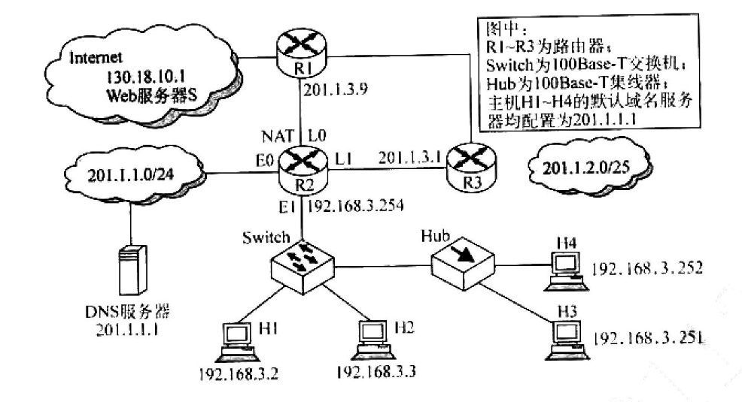

44、为什么要划分子网？子网掩码的作用是什么？

45、如图所示，有5个站点分别连接在3个局域网上，并且用网桥B1和B2连接起来，每一个网桥都有2个接口（1和2），初始时两个网桥中的转发表都是空的，以后由以下各站点向其他站发送了数据帧：A发送给E，C发送给B.D发送给C，B发送给A，请把有关数据填写在表中，并说明网桥的工作原理（注意：假设主机A到E的MAC地址分别是MAC1到MAC5）。

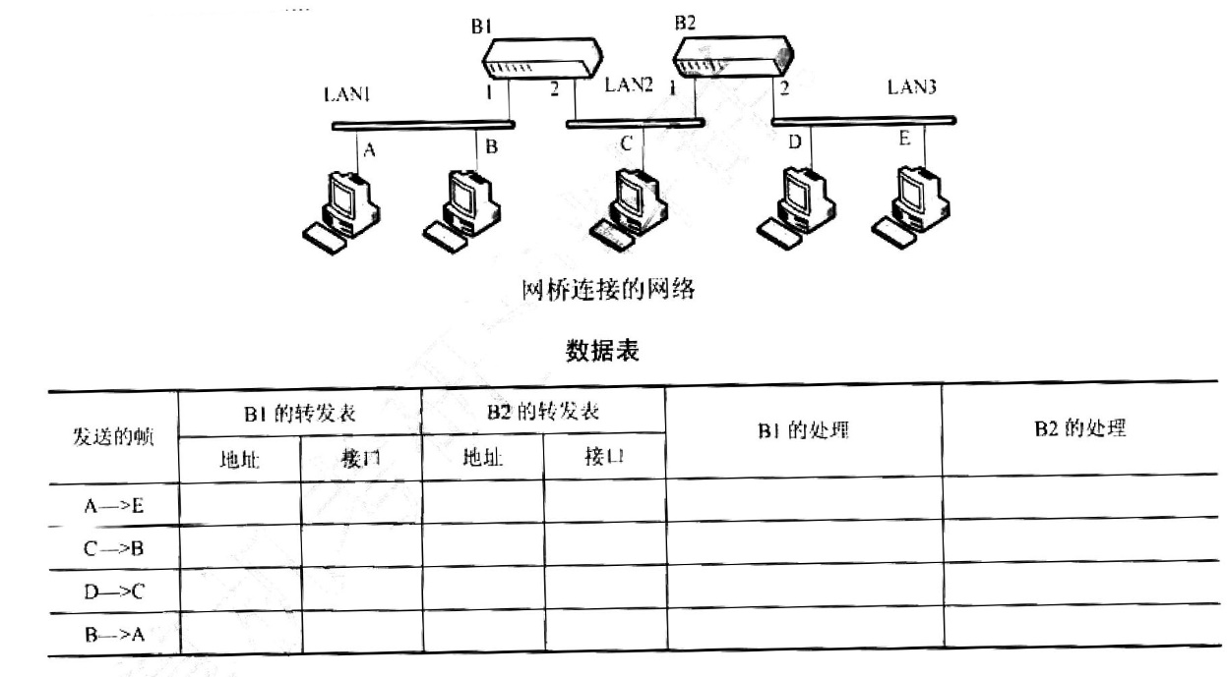

46、卫星信道的数据传输率为1Mbit/s，取卫星信道的单程传播时延为0.25s，每一个数据帧长都是2000bit，忽略误码率、确认帧长和处理时间。试计算下列情况下的信道利用率。

1）停止-等待协议。

2）连续ARQ协议，且发送窗口等于7。

3）连续ARQ协议，且发送窗口等于127。

4）连续ARQ协议，且发送窗口等于255。

**参考答案**

**一、选择题**

1、A

2、C

3、C

4、D

5、D

6、A

7、A

8、B

9、A

10、A

11、C

12、A

**二、填空题**

13、【答案】DNS、ARP

14、【答案】同步时分复用、同步时分复用

15、【答案】拨号连接

16、【答案】域名系统

17、【答案】网络服务公司

18、【答案】双绞线、同轴电缆、光纤

19、【答案】比特率、波特率

20、【答案】总线拓扑结构、星型拓扑结构、环型拓扑、复合型拓扑

21、【答案】网关

22、【答案】模拟信号

**三、判断题**

23、【答案】错

24、【答案】错

25、【答案】对

26、【答案】对

27、【答案】对

28、【答案】错

29、【答案】对

30、【答案】错

31、【答案】错

32、【答案】错

**四、名词解释**

33、信号的波谱：

答：一个信号经过分解得到的直流成份幅度、交流成份频率、幅度和起始相位的总称。

34、IEEE802参考模型：

答：IEEE802参考模型是美国电气电子工程师协会在1980年2月制订的，称为IEEE802标准，这个标准对应于OSI参考模型的物理层和数据链路层，但它的数据链路层又划分为逻辑链路控制子层（LLC）和介质访问控制子层（MAC）。

35、时序：

答：对事件实现顺序的详细说明。

36、应用层：

答：应用层是TCP/IP中的最高层，用户调用应用程序来访问互联网提供的服务，这些服务在OSI中由独立的三层实现。应用程序负责发送和接收数据。应用程序将数据按要求的格式传递给传输层（传送层）。这些服务包括：SMTP（简单邮件发送协议）、HTTP（超文本传输协议）、FTP（文件传输协议）、SNMP（简单网络管理协议）、DNS（域名服务系统）等。

37、量化：

答：对采样得到的测量值进行数字化转换的过程。一般使用A/D转换器。

**五、简答题**

38、答：客户/服务器模式、客户机/服务器模式、分布式计算模式、浏览器/服务器模式等。

39、答：

⑴、静态NAT/NAPT

应用：需要向外网络提供信息服务主机

特点：永久一对一IP地址映射关系

⑵、动态NAT/NAPT

应用：内部网络访问外部网络

特点：内部主机数可以不不大于全局IP地址数

最多访问外网主机数决定于全局IP地址数

暂时一对一IP地址映射关系

40、答：咱们懂得，3次握手完毕两个重要功能，既要双方做好发送数据准备工作（双方都懂得彼此已准备好），也要容许双方就初始序列号进行协商，这个序列号在握手过程中被发送和确认当前把三次握手改成仅需要两次握手，死锁是也许发生，作为例子，考虑计算机A和B之间通信，假定B给A发送一种连接祈求分组，A收到了这个分组，并发送了确认应答分组，按照两次握手协定，A以为连接已经成功地建立了，可以开始发送数据分组，可是，B在A应答分组在传播中被丢失状况下，将不懂得A与否已准备好，不懂得A建议什么样序列号，B甚至怀疑A与否收到自己连接析求分组，在这种状况下，B以为连接尚未建立成功，将忽视A发来任何数据分组，只等待连接确认应答分组而A在发出分组超时后，重复发送同样分组，这样就形成了死锁。

41、答：TCP/IP共分为四层，它们是网络接口层、网际层、传输层和应用层。其中网络接口层对应OSI协议中的物理层和数据链路层。

42、答：思路：是什么、为什么、后果、解决办法

⑴、互换环路是物理形成环路，路由环路是路由信息更新形成环路

⑵、互换环路形成目是为了提供冗余链路，路由环路是由于路由算法问题导致.

⑶、互换形成环路后会导致广播风暴、MAC表不稳定、多顿复制等问题，路由环路会导致数据循环转发，导致数据丢包，同步也导致路由信息更新循环，占用大量资源。

⑷、互换环路可以运用生成树合同解决，路由环路可以通过五种手段解决。（最大跳数、水平分割、毒性反转、触发更新、抑制时间）

**六、综合应用题**

43、解析：

1）第二次握手TCP段的SYN=1，ACK=1：确认号是101。

2）H3收到的第8个确认段所通告的接收窗口是12KB：此时H3的拥塞窗口变为9KB，H3的发送窗口变为9KB。

3）当H3的发送窗口等于0时，下一个等待发送段的序号是20K+101=20 $×$ 1024+101=20581；H3从发送第1个段到发送窗口等于0时刻为止，平均数据传输速率是20KB/（5 $×$ 200ms）=20KB/s=20.48kbit/s。

4）从t时刻起，S释放该连接的最短时间是1.5 $×$ 200ms=300ms。

44、解析：

由于因特网的每台主机都要分配一个唯一的IP地址，所以分配的IP地址很多，这将使路由器的路由表变得很大，进而影响了路由器在进行路由选择时的工作效率。解决这个问题的方法就是将一个大的网络划分为儿个较小的网络，每个小的网络称为一个子网。

当一个分组到达一个路由器时，路由器应该能够判断出IP地址的网络号。子网掩码用来判断IP地址的哪一部分是网络号与子网号，哪一部分是主机号。为了完成这种分离，路由器将对IP地址和子网掩码进行“与”运算。

45、解析：当一个网桥刚连接到局域网时，其转发表是空的，若此时收到一个帧，则应按照以下算法处理该帧和建立转发表。

1）从端口x收到无差错的帧，在转发表中查找目的站MAC地址。

2）若有，则查找出此MAC地址应当走的端口d，然后进行3），否则转到5）。

3）若到这个MAC地址去的端口等于x，则丢弃此帧，否则从端口d转发。

4）转到6）。

5）向网桥除了x以外的所有端口转发此帧。

6）若源站不在转发表中，则将源站MAC地址加入到转发表中，登记该帧进入网桥的端口号，设置计时器，转到8）；如果源站在转发表中，执行7）。

7）更新计时器。

8）等待新的数据帧，转到1）。

根据已知的数据发送过程，按照网桥的工作算法，即可得到最终的结果。

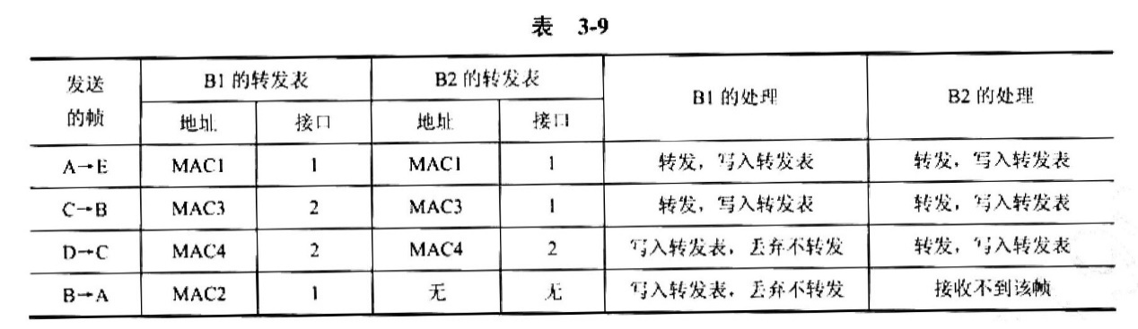

46、解析：

卫星信道端到端的传播时延是250ms，当以1Mbit's的速率发送数据时，2000bit长的畅的发送时延是2ms。用=0表示开始传输时间，那么在=2ms时，第一帧发送完毕；t-252ms时，第一帧完全到达接收方：t=502ms时，带有确认的帧完全到达发送方。因此，周期是502ms（确认赖的发送时间忽略不计）。若在502ms内可以发送k个帧（每个帧的发送用2ms时间），则信道利用率是2k/502。

1）停止-等待协议，此时k=1，则信道的利用率为2/502=1/251。

2）W=7，则信道的利用率为14/502=7/251。

3）W=127，则信道的利用率为254/502=127/251。

4）W=255.可以看出2Wr=510>502，也就是说，第一帧的确认到达发送方时，发送方还在发送数据，即发送方就没有休息的时刻，所以信道利用率为100%。